售后补发配件流程
4PX网址：https://b.4px.com/dist/
账号：HNKUANGKE 密码：[已移除]

一、补发流程
1、需要确认缺失是哪个配件，可以通过配货单/说明书/买家图片来确认，如果还是不确定是哪个配件，需要找产品部（杨龙波或者苏锭华）去确认。
配货单查看方法1：（\\Desktop-amul90j\5 各部门设计需求资料\产品开发部\杨龙波（配货单）\ky店铺）
配货单查看方法2：\\Desktop-amul90j\5 各部门设计需求资料\产品开发部，搜索需要配货单的型号
2、如果因为补发配件的问题，第一封邮件中就需要询问买家收货地址
3、在4px后台创建补发订单，打印面单标签出来，面单标签命名：亚马逊订单号-产品型号-版本-几号袋或配件名，然后发送面单标签给仓库张仕英进行配货发货，并附带说明 产品型号-版本-几号袋或配件名
4、补发订单的追踪号要发送给买家，并告知在4px平台查询物流进度

二、4PX后台使用注意事项：
1.目的国家/地区：买家地址所处国家，不是买家订单所处站点。
2.产品：即物流渠道，普通产品的渠道用“联邮通标准挂号-普货（QC）”，带电产品的渠道用“联邮通标准挂号-带电(OH)”，灯饰产品带电就只有遥控器中带了纽扣电池，其他的配件基本都是普通产品。
3.客户单号：需要自行命名，命名规则：买家订单号+AMZ+国家+渠道，举例：113-9606710-3369023-AMZ-US-QC
4.重量: 不超出0.12kg，填写范围在0.12kg以下
5.收件人信息：根据买家提供的地址填写，把标注星星的每项都填了，最好每次都询问一遍6.买家地址，有些买家会换地址，比如想把包裹发送到公司/父母家等等，不会是订单页面的之前的收货地址，所以最好是跟买家确认一遍。
7.海关申报品信息：选择从库中添加，选择“led lighting kit”
8.买家地址：有些买家提供过来的地址没有隔开，是连在一起的，无法判断哪个是详细地址，哪个是城市，根据邮编去“国内国外邮编查询”网页查询，
地址：https://www.nowmsg.com/findzip/findzip.asp?CityName=35238
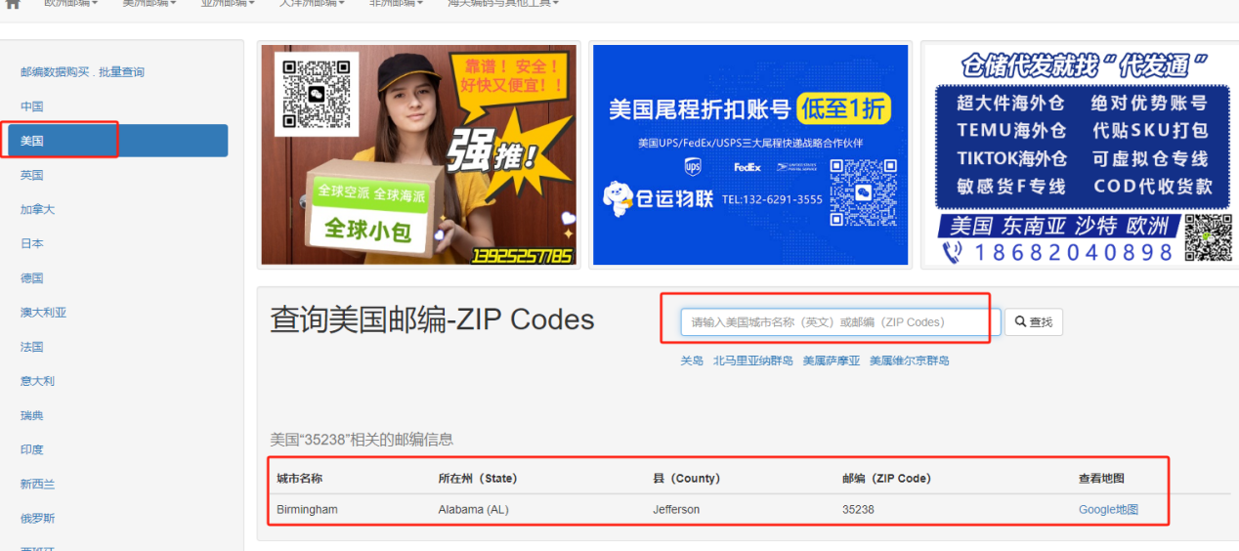

三、4px下单&发送给仓库流程流程
1.选择直发->单票下单
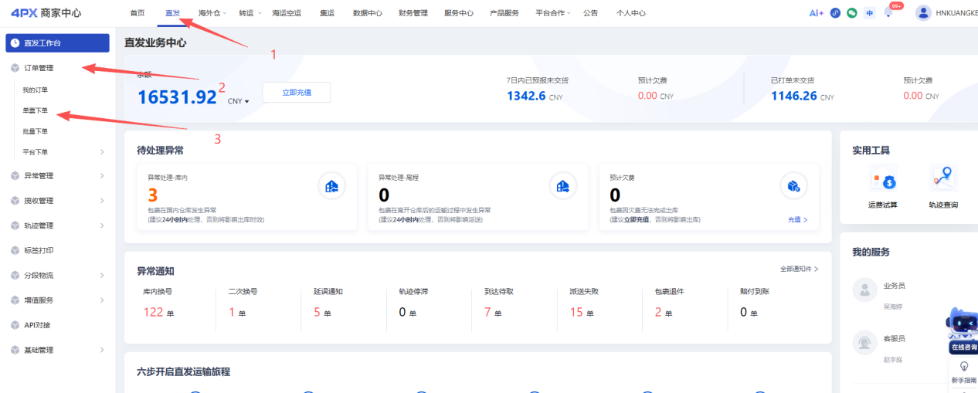
2.填写商品基本信息
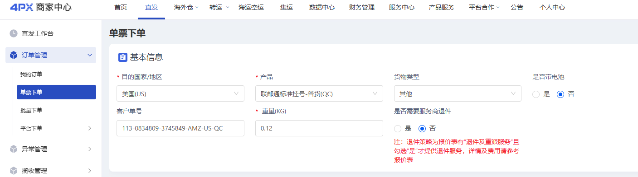
3.填写收件人（买家）地址，仔细检查自动识别的地址是否正确，不正确自己手动填写
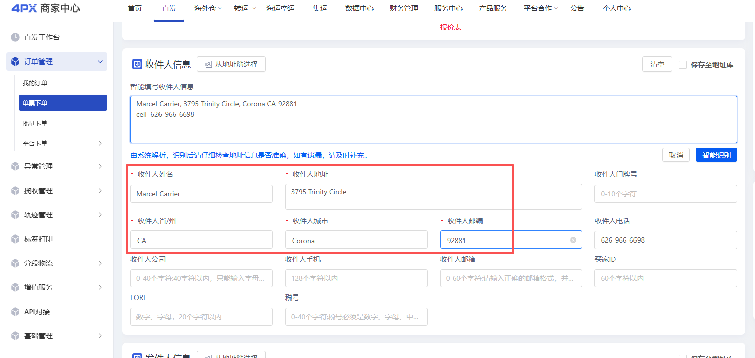

4.选择发件人（卖家）信息，从地址簿中选择
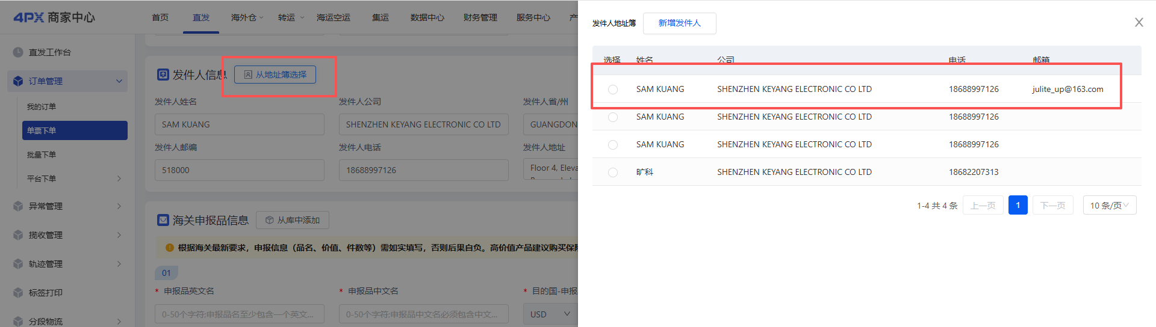
5.填写海关申报品信息，从库中添加

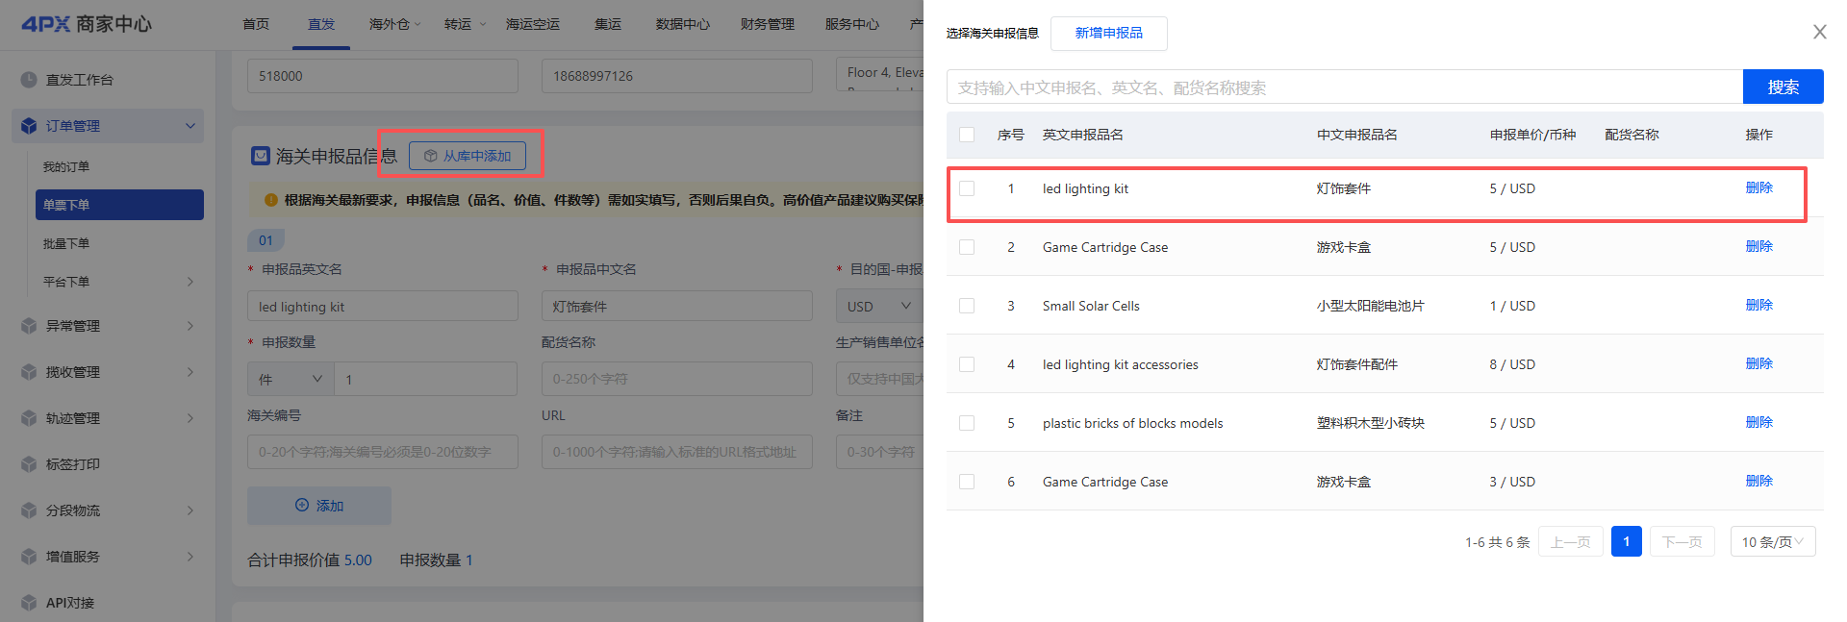
6.保存并预报
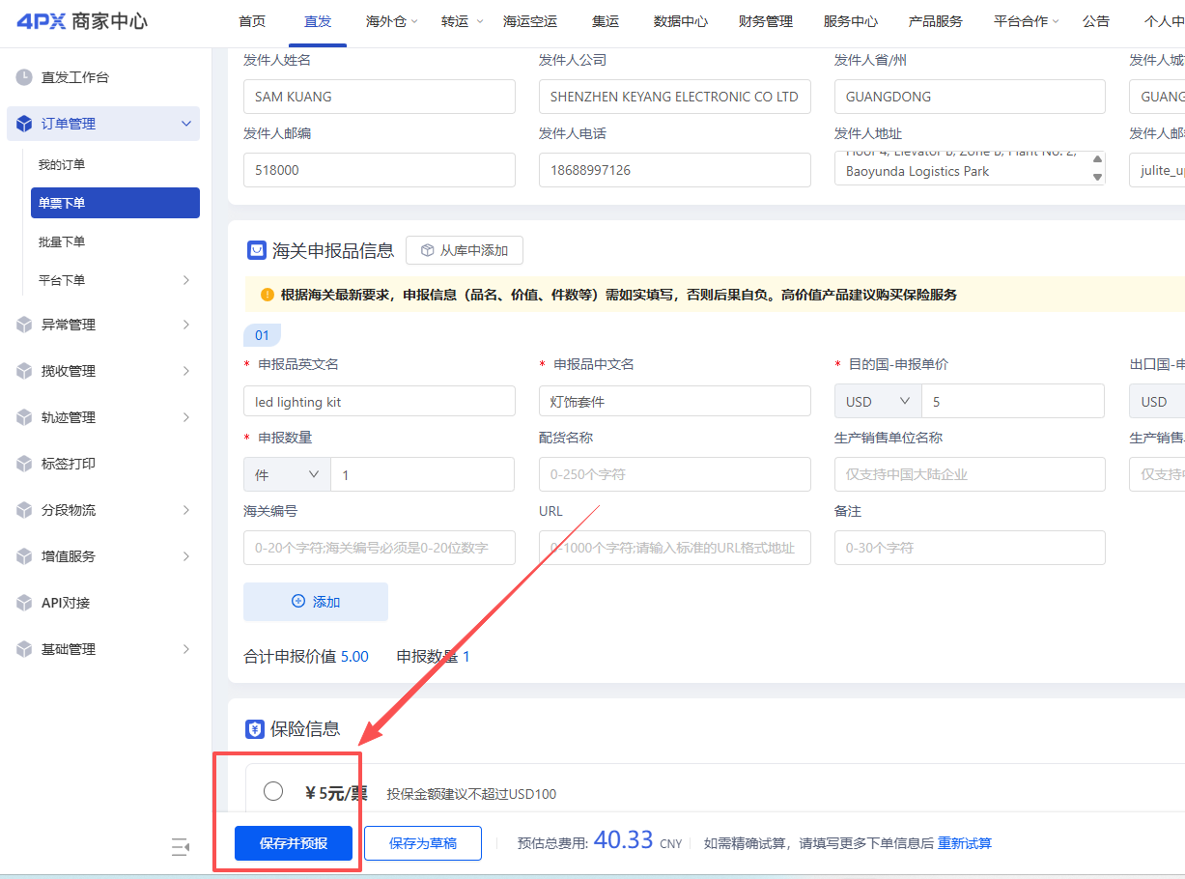
7.打印标签
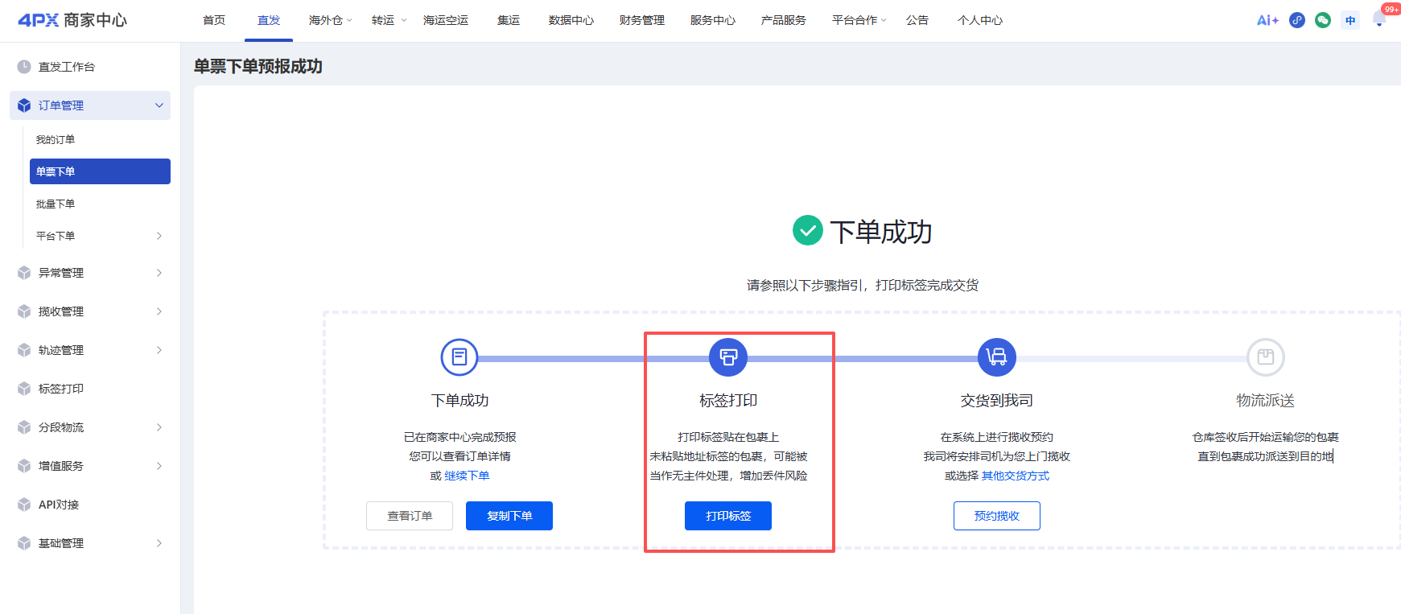
8.下载标签
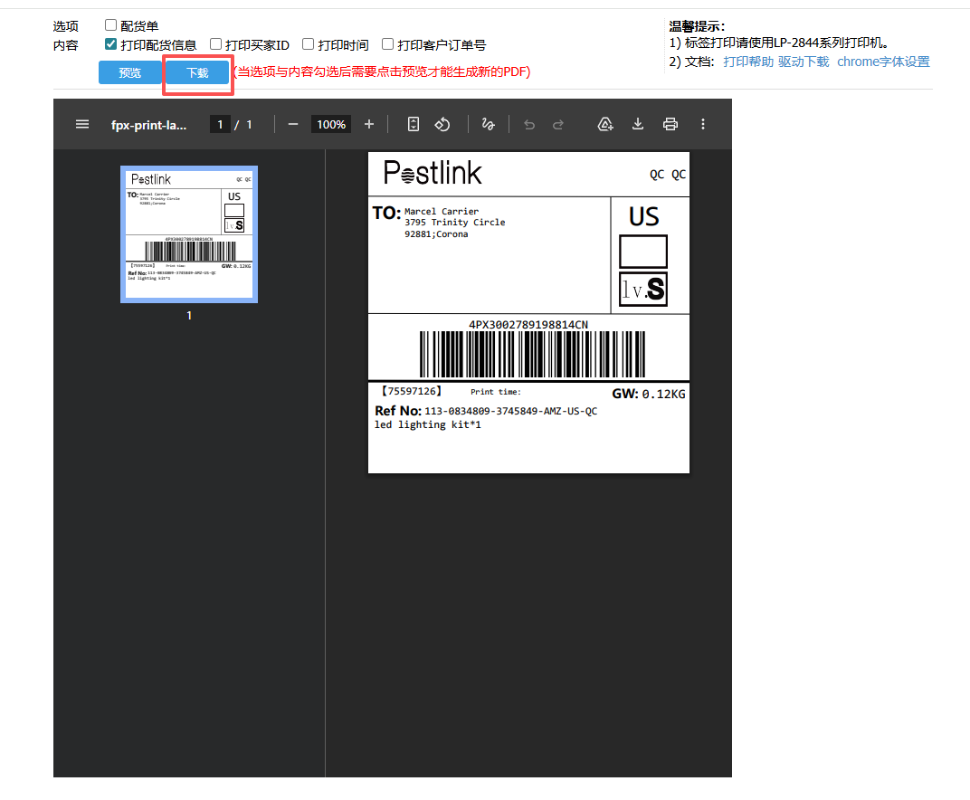
9.查看订单复制订单号
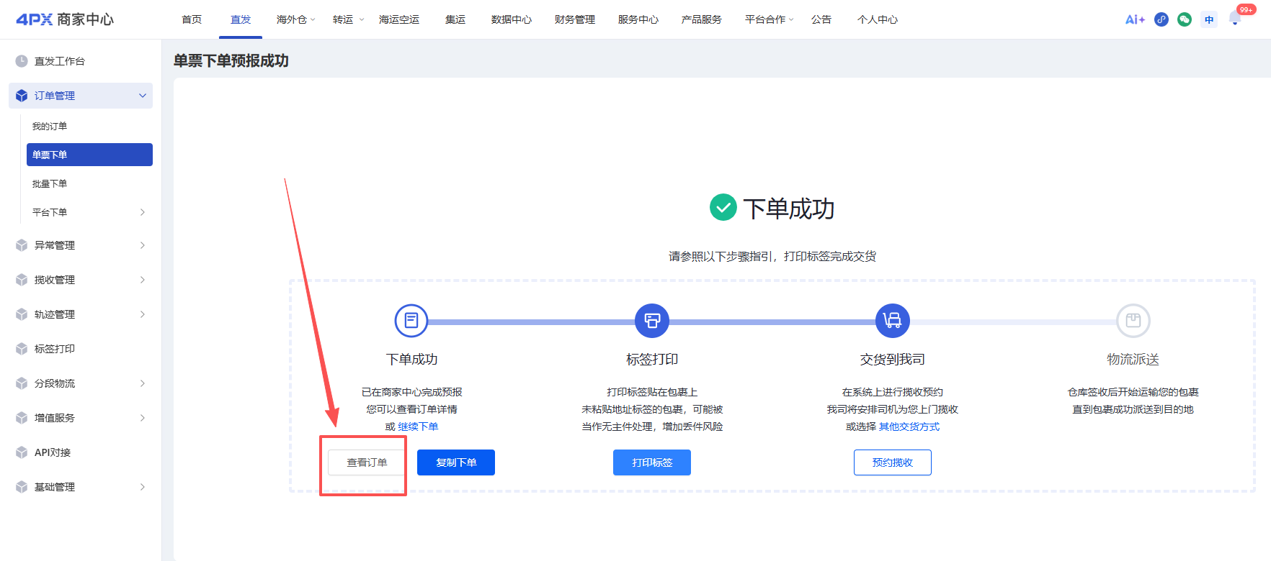
10.打开下载标签的文件夹，粘贴刚才的订单号，并加上补发零件的产品型号版本和几号袋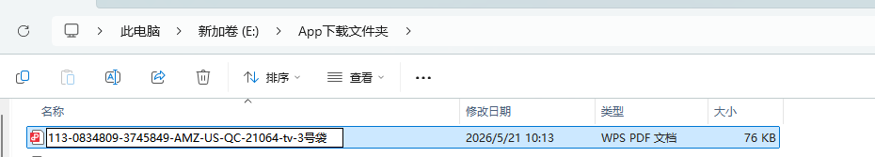

11.钉钉搜索张仕英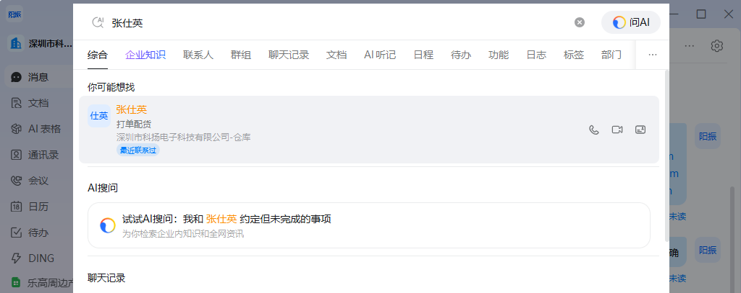
12.发送面单标签和产品型号版本以及所需要的几号袋
